深圳市2021年中考有关问答
整理归属 深圳市招生考试办公室
发布日期 2021-03-25
来源 深圳市招生考试办公室官网
栏目 中考
存档日期 2026-10-27
原文链接 https://szeb.sz.gov.cn/szzkw/zkgg/zkxx/content/post_8946055.html

1.今年中考日程如何安排？
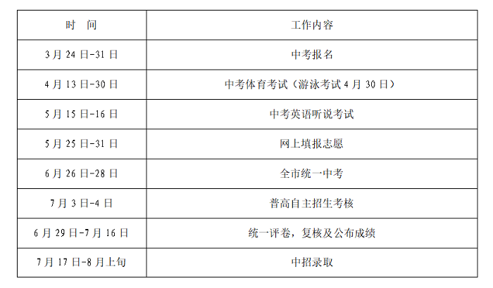
2.中考文化课科目考试的具体时间安排？
答：时间如下：
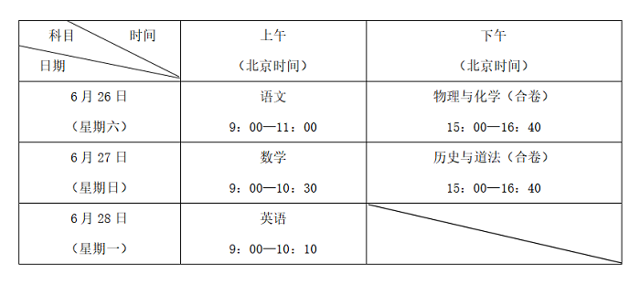
3.新中考方案文化课科目及考试时间有哪些变化？
答：根据《深圳市教育局关于进一步推进高中阶段学校考试招生制度改革的实施意见》（深教规〔2018〕4号）文件要求，2021年起，我市中考文化课考试科目共5科，分别为语文、数学、英语、物理与化学（合卷）、历史与道法（合卷），考试时间调整到2天半。
4. 新中考的科目分值是多少？
答：2021年中考成绩以单科原始分、单科等级和原始总分同时呈现。语文，物理与化学（合卷），历史与道法（合卷）试卷满分均为120分，数学、英语试卷满分均为100分。其中，物理、历史满分70分，化学、道德与法治满分50分，英语听说考试占英语科目总分满分（100分）的25%，即25分。体育考试满分100分。
原始总分由语文、数学、英语、物理与化学（合卷）、历史与道法（合卷）五科原始分及体育学科原始分的50%折算后所得分数相加而成，满分为610分。原始总分按四舍五入取整数。
5. 生物与地理学业水平考试的具体时间和分值？是否计入中考总分？
答：生物与地理学业水平考试时间为2021年6月28日（星期一）下午3：00—4：20。
生物与地理学业水平考试形式为闭卷，考试时长为80分钟，卷面满分为100分（生物50分、地理50分）。此项考试成绩不计入中考总分，但考生均须参加考试,没有生物与地理（合卷）成绩的，中招录取时不能投档。生物与地理（合卷）学业水平考试安排在初二年级末进行，缺考的考生可申请在初三年级末参加一次补考。
6. 中考及初二学考报名何时开始？有什么注意事项？
答：今年我市中考及初二学考报名定于3月24日-31日进行。参加中职学校自主招生、注册入学的考生，也须报名参加中考。
今年起我市中考及初二学考统一采用网上缴费方式，缴费时间为3月26日至4月8日，考生可通过报名网站或市招考办微信公众号进行缴费。考生在规定时间内登录报名系统，信息录入确认无误后，须在4月8日下午6时完成缴费。
7. 在外市就读的深户学生如何报名中考或初二学考？
答：符合我市中考报名条件的深圳户籍往届生、在市外就读的深圳户籍应届初中毕业生和具有我市户籍、在市外初中学校就读的初二年级学生作为社会类考生采用网上报名方式进行报名。
社会类报名考生须在3月24日至3月31日登录报名网址（中考报名网址：https://www.szzk.edu.cn，初二学考报名网址：https://hk.szzk.edu.cn），按照提示进行网上注册，上传报名审核资料，由考生户籍所在区社会报名点进行线上审核，审核通过后系统将生成考生号及初始密码，考生需用获取的考号及密码登录中考中招管理系统或初二生物与地理学业水平考试管理系统，填写个人信息，具体操作流程可在深圳市招生考试办公室官方网站进行查询或致电户籍所在区社会报名点咨询。报名截止时间为3月31日下午6时，网上缴费截止时间为在4月8日下午6时。
中考及初二学考社会报名点一览表
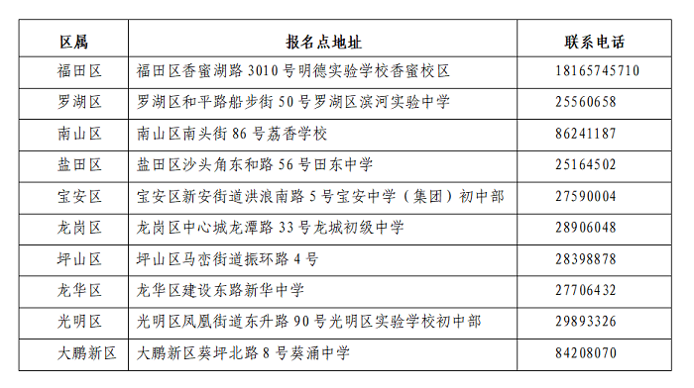
8. 常态化疫情防控下考生应如何做好考前准备？
答：（1）所有参加今年深圳中考的考生均须在考前14天提前申报“深i您”健康码，未申报健康码的考生不予发放准考证，不得参加考试。
（2）深圳在校应届毕业生由所在学校负责，从考前14天起进行每日体温测量和健康监测，监测结果实行“每日异常上报”；异常考生情况由学校汇总，每天16点前集中通过深圳市中考中招管理系统上报；
（3）社会类考生健康状况实行“每日自主上报”，从考前14天起由考生本人（或亲属代替）每天16点前登录市招考办微信公众号，在“健康申报”页面上报健康信息。
（4）外地返深的考生应提前了解深圳市疫情防控相关要求，特别是目前尚在境外（含港澳台地区）和国内中高风险地区的考生，应预留足够时间，并按照我市防疫隔离具体要求和规定进行管理，以免耽误考试。
9. 今年中考录取批次有何变化？
答：2021年起将普通高中自主招生调整至提前批次录取。今年中考录取批次如下：
提前批：普通高中自主招生、深圳艺术学校、深圳体育运动学校。
第一批：普通高中；国家中职示范校、国家级重点中职学校、省级重点中职学校和国家级重点技工学校试点专业（每校限一个专业）。
第二批：本市中等职业学校（不含第一批录取专业）。
第三批：部省属（含跨市）中等职业学校。
凡已被上一批次学校录取的考生，不再参加下一批次学校的录取。
10. 什么时候开始填报志愿？
答：继续实行考前网上填报志愿，时间定在5月25日至31日。
为考生和家长对招生学校有更详细的了解，帮助考生选报学校志愿，市招考办将在中考填报志愿前，组织编印《考生报考指导手册》和《深圳市2021年高中阶段学校招生简介》，内容包括各学校招生计划和代码表、考生网上填报志愿操作办法、指标生分配办法、考生守则、违纪处罚规定、考试问答等。相关资料将免费发给全市各初中毕业学校和考生，两本资料均按人手一册发放。
11. 民办普高补录工作何时开展？有什么条件？
答：民办普高在第二次录取结束后仍未完成招生，由市教育局统一安排在划线录取后进行补录。被民办普高划线录取的考生应在录取结果公布后一周内到校报到，未按时报到的视为自动放弃录取资格，各校根据报到情况合理确定补录计划并报市教育局审核批准，补录计划向社会公布。补录对象为当年参加我市中考未被划线录取并达到补录控制线的考生，符合我市划线录取资格的考生在同等情况下优先进行补录。
12. 打算参加中职学校自主招生的考生，如何填报志愿？是否还要参加中考？
答：中职自主招生对象为参加我市中考且符合划线录取资格的考生，考生户籍不限。已确定被中职学校自主招生录取的考生，经审核同意并公示无异议的，须参加全市统一中考，但不再填报中考志愿，也不得退档转录其他学校。
13. 中职类学校注册入学何时开展？有什么条件？
答：中等职业学校第二次录取结束后仍未完成招生计划的，可根据各自的办学条件，以注册入学方式补录当年参加我市中考未被录取的考生。符合上述条件的考生可在第二次录取结束后关注相关学校的注册入学信息。
14. 什么是指标生分配？指标生如何录取？
答：指标生分配是指优质普通高中部分招生名额直接分配到初中（含民办）学校。指标生与相应高中学校普通生同批次划线投档,按初中学校报考某一高中学校指标生的考生人数，从高分到低分录取，但不低于该高中学校普通生录取线20分。考生填报指标生志愿与普通生同步进行，符合指标生报考条件的考生均可报且限报1个指标志愿。录取时，首先在中招录取系统中对入围指标生的指标志愿作相应技术标识，然后将指标志愿连同非指标志愿，与普通生一起划线投档。
15. 填报指标生志愿的考生需要有什么条件？
答：报考指标生的考生须同时具备以下条件：①符合招生条件的应届初中毕业生；②参加本市2021年高中阶段学校招生考试；③综合表现评定等级为B以上（含B）；④从初一年级第一学期起一直在报名所在初中学校就读，且取得该校三年学籍。从市外转入我市初中学校的学生，须从初三年级第一学期起在报名所在初中学校就读，并取得该校学籍（从市外转入我市初中学校就读后又在市内转学的学生，不再享有指标生报考资格）。
16. 在民办初中学校就读的考生享有指标生报考资格吗？
答：在指标生报考资格上，公办学校和民办学校的考生是一视同仁的。所有D类考生，可以报考面向D类招生的指标生学校，AC类考生可以报考面向AC类招生的指标生学校，所有考生都可以报考面向ACD类招生的指标生学校。
17. 中考中招咨询电话？
福田区教育局：83831627 罗湖区教育局：22185706
南山区教育局：26486267 盐田区教育局：25228527
宝安区教育局：29980097 龙岗区教育局：89551966
坪山区教育局：84622745 龙华区教育局：23336218
光明区教育局：23416252
大鹏新区教育和卫生健康局：28333931
市教育局信访办：82661331 市招考办:82181999
市人力资源和社会保障局（市技校招生办公室）：12333
18. 今年中考有哪些便民措施？
答：（1）今年所有报名参加我市中考的考生可通过中考中招系统或市招考办微信公众号进行“e缴费”。
（2）社会类考生采用线上“e站式”报名及审核，方便考生与家长，减少人员聚集。
（3）简化随迁子女审核材料，以社保、居住证和学籍为主要依据，取消合法稳定职业及合法稳定住所纸质证明，利用“织网工程”数据平台，实现随迁子女报名资格“e揽子”审核。
（4）利用深圳招考网、深圳市招生考试办公室微信公众号等平台实现“e窗口”宣传，让广大考生和家长及时了解中考及录取有关信息。
来源：深圳市招生考试办公室

